**3 главные проблемы современных родителей**

Принято считать, что дети – это счастье, однако часто мы видим недовольных жизнью усталых мам и пап. Давайте разберемся, какие ошибки приводят к тому, что такая радость как любимые дети становится «головной болью».

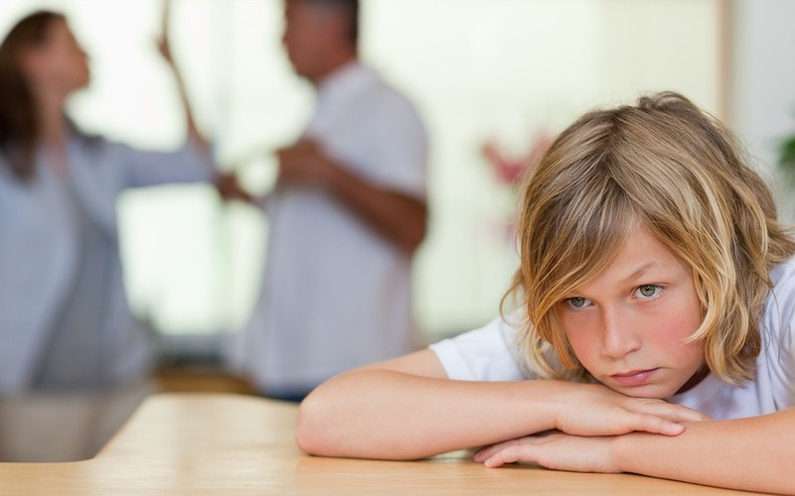Паника – вот как одним словом можно охарактеризовать перманентное состояние современной мамы. Оно начинается еще до родов и только нарастает с момента возвращения из роддома. Правильно ли я себя с ним веду, почему он не ест пюре из брокколи, почему он до сих пор не: переворачивается, сидит, ползает, ходит, говорит и так далее? Ему уже год, а я до сих пор не записала его на занятия по раннему развитию… Этот скорбный перечень можно продолжать бесконечно.

Почему современное родительство превратилось в психологическую ловушку, сложный патологический комплекс из чувства вины, тревоги, желания с помощью ребенка реализовать собственные нереализованные амбиции? Почему нельзя просто любить ребенка таким, какой он есть, ничего не требуя ни от него, ни от себя и радоваться каждому проведенному с ним мгновению? Где пресловутое, ничем не замутненное счастье материнства?  
Мы забываем, что быть родителями – это всего лишь роль, которую мы играем, а не гонка, в которой мы непременно должны быть первыми.

Почему-то мы стремимся доказать всему миру, что мы и наш ребенок лучше всех. А дети вместо того, чтобы восприниматься просто как человеческие существа со своими интересами и способностями, уже самим этим фактом достойные всяческого уважения, теперь рассматриваются лишь в качестве средств для достижения родительского успеха, что бы это ни значило. Котируются исключительно «успешные» дети. Представляете, как такой подход влияет на родительскую, а самое главное, на детскую психику? Счастья нет ни с той, ни с другой стороны.

Как мы можем ожидать, что наши дети будут расти счастливыми, если у них даже нет времени на свободные игры друг с другом, в которых они бы учились социализации, креативности и сочувствию? А ведь без этих качеств они не смогут в дальнейшем без психических травм вписаться в общество, построить нормальные отношения с другими людьми, словом, жить счастливой взрослой жизнью.

Вместо этого мы расписываем каждую минуту их дня, и постоянно вдалбливаем, что они делают что-то хуже других… Иначе мы почувствуем себя плохими родителями. Пора это прекратить, чувство вины и тревоги – наихудший советчик в деле воспитания детей.  
Мы позволяем чувству вины украсть у нас всю радость и понимание истинной цели родительства

Если бы мне пришлось каждый день составлять не список дел, а список того, из-за чего я чувствую себя виноватой, то он был бы длиннее, по меньшей мере,  на 50 позиций. Я налила дочке сок. Ну все, теперь у нее испортятся зубы. Она смотрит мультик, пока я варю кашу. Я ужасная мать, теперь у нее испортится зрение, и она будет отставать в развитии. Я до сих пор не записала ее на музыку, английский и гимнастику, а ведь ей уже год! Все, я лишила ее шансов на поступление в хорошую школу. И так далее, и тому подобное.

Я не одинока. Со всех сторон нам твердят, что мы должны или не должны делать в качестве родителей, чтобы растить счастливых и «успешных» детей, а когда вы, как вам кажется, на каждом шагу не справляетесь с такой важной задачей, это вполне естественно порождает чувство вины.

И это снова ловушка – нас загоняют в рамки «соревновательного» родительства. Чем больше ваш ребенок в чем-то превосходит сверстников, тем лучше вы справляетесь с работой мамы или папы. «Успешность» вопринимается в обществе в качестве мерила детского и родительского счастья. Но это далеко не так. Существует огромная разница между желанием самого лучшего для ребенка и желанием, чтобы он был самым лучшим. Первое может сделать его счастливым, и, как следствие, помочь успешно прожить свою жизнь, а второе способно лишь навредить.

Но, к сожалению, даже осознание ложности навязываемых нам психологических установок не спасает от чувства вины, когда мы наблюдаем «крысиные бега» других родителей. Оно исходит из наших внутренних комплексов – неуверенности, страхов и других проблем. Так что начните с себя, и к вам вернется радость и счастье просто быть родителем.  
Мы слишком многого ждем и от детей, и от самих себя

Иметь детей в современном мире – это действительно тяжелый и в экономическом, и в эмоциональном планах груз. И этот груз заставляет нас возлагать на детей слишком большие надежды, мы подсознательно ждем, что наши вложения, что называется, «отобьются». И начинаем смотреть на детей как на проект, который должен быть безупречным во всех отношениях. Мы записываем их в лучший детский сад еще до рождения. Отправляем их во все мыслимые и немыслимые кружки и студии. Мы нанимаем им репетиторов по всем предметам – надо это или не надо, просто потому, что все так делают. Даже их краткое свободное время мы стремимся заполнить какими-нибудь занятиями.

Мы забываем, что все, что им нужно – это свобода просто быть детьми, до поры до времени защищенными от тягот взрослой жизни. А вся эта нагрузка, которую мы на них возлагаем из самых, вроде бы, лучших побуждений не ведет в итоге ни к чему, кроме депрессии и подростковых бунтов. Ведь счастье – это слишком зыбкая и труднодостижимая цель, его нельзя получить по расписанию. Счастье – это побочный эффект каких-то других вещей, а они, эти вещи, для всех разные.

Возможно, самое лучшее, что мы можем сделать для наших детей – это принять их такими, какими они родились, и поддерживать их во всем, чтобы в итоге они выросли в таких взрослых, какими им суждено быть. Наша роль в качестве родителей ограничивается следующими простыми задачами – быть рядом с детьми, защищать их, направлять и, конечно, безгранично любить.

Если мы будем следовать нашим сердцам и инстинктам, а не рекомендациям из книг по воспитанию и советам окружающих, если мы будем для наших детей родителями и наставниками, а не конкурентами и персональными ассистентами, то, может быть, такие вещи, как успех и счастье придут к нам сами собой?